ПРОТОКОЛ № 55
Заседания Дисциплинарной комиссии
Ассоциации Саморегулируемой организации «ЦентрСтройПроект»

г. Нижний Новгород 08 мая 2018 года

На заседании Дисциплинарной комиссии присутствовали:
- Тришанкова Оксана Сергеевна – Председатель Дисциплинарной комиссии
- Пинаев Александр Михайлович

Председатель заседания – Тришанкова О.С.
Секретарь – Самусевич Н.А.

Явка членов комиссии – 100 %. Кворум имеется. Заседание правомочно.

Приглашенные:

- Самусевич Никита Альбертович – Генеральный директор Ассоциации «ЦСП»
- Лобанова Елена Евгеньевна – председатель Контрольного комитета Ассоциации «ЦСП»

Представители организаций были вызваны на заседание Дисциплинарной комиссии телефонограммой, но на заседание не явились.

ПОВЕСТКА ДНЯ ЗАСЕДАНИЯ:

- Рассмотрение вопросов об устранении членами Ассоциации замечаний, вынесенных по итогам предыдущих протоколов Дисциплинарной комиссии.

По первому вопросу:
Заслушана информация Лобановой Е.Е. об устранении нарушений членами Ассоциации, право которых было приостановлено в связи с неоднократной неуплатой в течение одного года или несвоевременной уплатой членских взносов. Данные нарушения устранены следующими организациями:

- Общество с ограниченной ответственностью «Торнадо» ИНН 5260109792

В соответствии с вышеизложенным, членами Дисциплинарной комиссии

ПРИНЯТО РЕШЕНИЕ:

ВОЗОБНОВИТЬ право члена Ассоциации осуществлять подготовку проектной документации, следующим организациям:

- Общество с ограниченной ответственностью «Торнадо» ИНН 5260109792

ГОЛОСОВАЛИ – «ЗА» ЕДИНОГЛАСНО.
Решение принято единогласно.


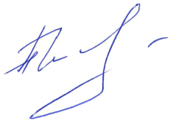
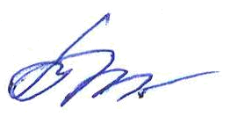

Председатель Дисциплинарной комиссии Тришанкова О.С.


Член Дисциплинарной комиссии Пинаев А.М.

Секретарь Самусевич Н.А.

